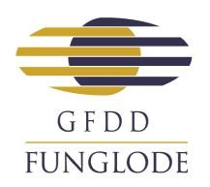
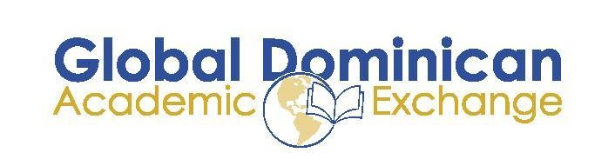

Programa de Intercambio Académico Global Dominicano
en la Universidad de Yale
Información del programa
“La Experiencia Yale”

Cuándo: del 9 al 16 de octubre, 2016
Dónde: Universidad de Yale, New Haven, Connecticut
Capacidad: 10 estudiantes
Coste (estimado): USD$600 (pasaje de avión) + USD$500 (comidas) = USD$1.800 por persona
Plazo de envío de solicitud: 16 de septiembre, 2016

Descripción del programa:
El Programa de Intercambio Académico Global Dominicano en la Universidad de Yale es una iniciativa conjunta de la Global Foundation for Democracy and Development (GFDD) y la Universidad de Yale. El programa permitirá la asistencia de estudiantes universitarios dominicanos de diversas áreas a la Universidad de Yale durante una semana, donde experimentarán la vida cotidiana de los estudiantes de Yale, asistirán a clase y a seminarios y actos sociales especiales concebidos para incentivar el intercambio multicultural y el diálogo intelectual con estudiantes y miembros de la facultad en una de las instituciones más prestigiosas del mundo. Brinda la exclusiva oportunidad de facilitar el intercambio y el crecimiento académico y cultural tanto a los estudiantes dominicanos como a los estudiantes anfitriones de Yale.

Los participantes dominicanos se alojarán durante una semana en dormitorios universitarios con los estudiantes anfitriones, con quienes formarán un equipo de dos personas en función de sus intereses académicos y extracurriculares. Al convivir con otros estudiantes de licenciatura, los participantes experimentarán al máximo la vida de los estudiantes de Yale. En el transcurso de la semana, asistirán a las clases de la universidad, reuniones en sus clubes y eventos deportivos con sus anfitriones. El grupo anfitrión de Yale también organizará otros actos académicos, entre ellos mesas redondas y conferencias impartidas por invitados, para incentivar el debate y el diálogo intercultural. El programa coincide en parte con la celebración del Mes de la Historia Hispánica, con otros eventos especiales que se celebrarán en el campus según lo planeado.

Cómo solicitar su plaza:
Las solicitudes se aceptan hasta el 16 de septiembre de 2016 y deben incluir el formulario de solicitud online, el expediente académico no oficial, la hoja de vida, una copia del pasaporte y un visado válido de EEUU, además de un informe de una página escrito en inglés detallando por qué cree que es el candidato idóneo para este programa y cómo contribuirá al logro de sus metas profesionales y académicas.
Para cualquier consulta, por favor diríjase a: gabriela@globalfoundationdd.org

